Nomor : PJD/50/09/2015/0001 Jakarta, 21 September 2015
Perihal : Pengajuan Dana PJD ke <kota>

Kepada Yth.,
Departemen Keuangan
Di Tempat

Dengan hormat,
Sehubungan dengan adanya kegiatan dalam rangka <dalam rangka> di <kota>, bersama ini kami mengajukan anggaran perjalanan dinas seperti berikut:
- Cabang/Depo yang dikunjungi : Bandung
- Tanggal kunjungan : 09 s/d 11 Mei 2014
- Tujuan kunjungan : Implementasi MyAxaptaARC <Tujuan>

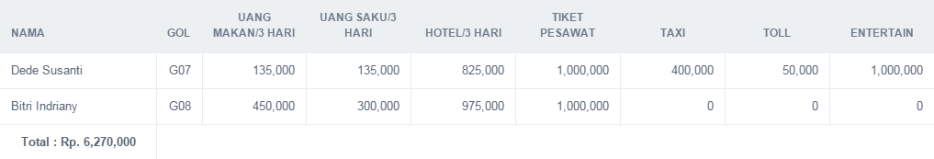
Demikian surat pengajuan ini kami sampaikan, atas perhatian dan kerjasamanya kami ucapkan terima kasih.

Hormat kami, Menyetujui,

Pemohon Atasan Langsung Atasan Lainnya
Jabatan Jabatan Jabatan

Nomor : PROM/50/09/2015/0001 Jakarta, 21 September 2015
Perihal : Pengajuan <Promosi> Karyawan <NIK + Nama>

Kepada Yth.,
Departemen HRD
Di Tempat

Dengan hormat,
Sesuai evaluasi kinerja karyawan terlampir, bersama ini kami sampaikan permohonan proses <promosi> karyawan <NIK + Nama> dengan data sebagai berikut:
 | BARU | LAMA
NIK
NAMA
UNIT BISNIS
DEPARTEMEN
BAGIAN
JABATAN
GOLONGAN
TANGGAL PENGANGKATAN
ALASAN PENGANGKATAN

Demikian surat pengajuan ini kami sampaikan, atas perhatian dan kerjasamanya kami ucapkan terima kasih.

Hormat kami, Menyetujui,

Pemohon Atasan Langsung Atasan Lainnya
Jabatan Jabatan Jabatan
*Sama dengan DEMOSI (DEM)/MUTASI (MUT)

Nomor : RES/50/09/2015/0001 Jakarta, 21 September 2015
Perihal : Pengajuan Pengunduran Diri Karyawan <NIK + Nama>

Kepada Yth.,
Departemen HRD
Di Tempat

Dengan hormat,
Bersama ini saya yang bertandatangan dibawah ini dengan data sebagai berikut:
NIK
NAMA
UNIT BISNIS
DEPARTEMEN
BAGIAN
JABATAN
GOLONGAN
TANGGAL MULAI BEKERJA

Terhitung tanggal <tgl berhenti bekerja> mengajukan pengunduran diri dengan alasan <Alasan>
Demikian surat pengunduran diri ini saya sampaikan, atas perhatian dan kerjasamanya saya ucapkan terima kasih.

Hormat saya, Menyetujui,

Pemohon Atasan Langsung Atasan Lainnya
Jabatan Jabatan Jabatan
Nomor : PJD/50/09/2015/0001 Jakarta, 21 September 2015
Perihal : Pengajuan Dana PJD ke <kota>

Kepada Yth.,
Departemen Keuangan
Di Tempat

Dengan hormat,
Sehubungan dengan adanya kegiatan dalam rangka <dalam rangka> di <kota>, bersama ini kami mengajukan anggaran perjalanan dinas seperti berikut:
- Cabang/Depo yang dikunjungi : Bandung
- Tanggal kunjungan : 09 s/d 11 Mei 2014
- Tujuan kunjungan : Implementasi MyAxaptaARC di <Tujuan>
- Pelaksana : <NIK> <NAMA>
- Golongan : <GOL>
- Jabatan : <JABATAN>
- Rincian Biaya
  - Uang Makan : 45,000
  - Uang Saku : 45,000
  - Hotel : -
  - Tiket Pesawat : -
  - BBM : 500,000
  - Tol : 100,000
  - Entertainment : 1,000,000
Total Biaya : 1,690,000

Demikian surat pengajuan ini kami sampaikan, atas perhatian dan kerjasamanya kami ucapkan terima kasih.

Hormat kami, Menyetujui,

Pemohon Atasan Langsung Atasan Lainnya
Jabatan Jabatan Jabatan

